**気象の概況**

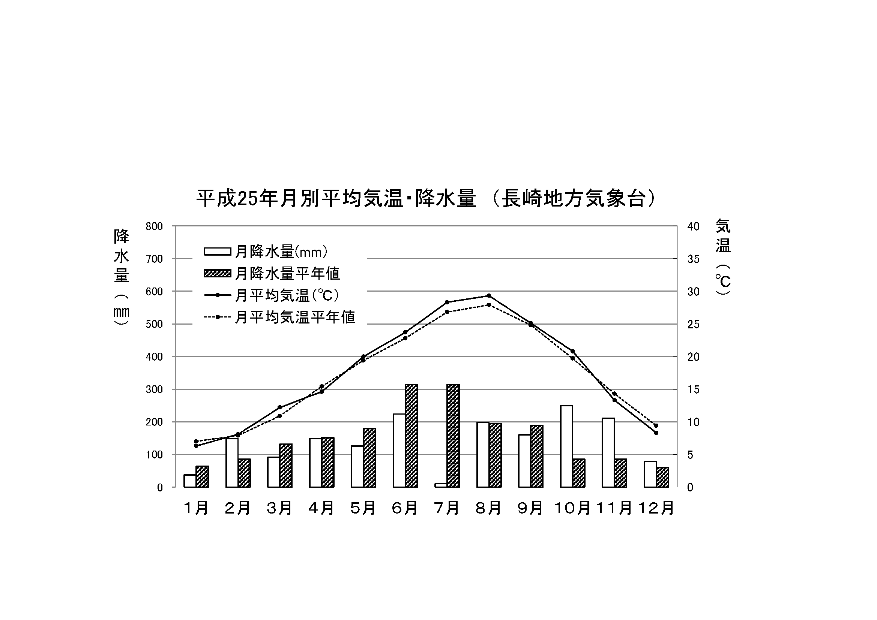

※　福江の年平均気温平年差が“///”と表記されているのは、10月の機器障害等により年平均気温が資料不足値となり、資料不足値に対しては、平年差（比）は求めないと定められているためである。

**2013年（平成25年）の気象概況**

○気温

1月～4月までは平年より低い時期と高い時期が交互に現れたのち、5月～10月にかけては高温傾向が続き、特に7月から8月にかけて顕著な高温となり県内の多くの地点で最高気温の極値を更新した。11月以降は寒気の流れ込みにより平年より低くなった。

○降水量

　2月は低気圧や前線が周期的に通過後、一時的に冬型の気圧配置となる日が多く、平年より多くなった。7月は太平洋高気圧の勢力が強かったことなどにより、厳原・佐世保を除き平年よりかなり少なくなった。しかし、10月は台風の接近や秋雨前線の影響、11月には低気圧や寒気の影響などにより平年より多くなり、年間では、概ね平年並となった。

○梅雨

梅雨入りは5月27日ごろでかなり早かった（平年は6月5日ごろ）。

梅雨明けは7月8日ごろで早かった（平年は7月19日ごろ）。

○台風

年間の台風発生数は31個（平年は25.6個）、日本への接近数は14個（平年は11.4個）、日本への上陸数は2個（平年は2.7個）だった。九州北部地方（山口県を含む）に接近した台風は2個（4号、24号）で、九州に上陸した台風は1個（17号）（平年は1.1個）だった。

（注）平年値は、1981年～2010年の30年平均

**（長崎地方気象台）**